Представяме Ви извадка от проекта на инж. Марин Мидилев. Повече за проекта може да научите от самия него.

Автоматизиран роботизиран комплекс
за екологично производство на плодове и зеленчуци на открити площи за прясна консумация, захранвани с алтернативни източници на енергия и имащи оптимална енергийна ефективност
Предложение за създаване на нова индустрия : АГРО-РОБОТИКА
Проектът е започнат 1992 г.
Автор: инж. Марин Грудев Мидилев
Последно обновяване на документа:
03 Септември 2006 г

I. Резюме
Предложението (материалът) е в съкратен вид и представлява логическо решение за оптимален вариант от гледна точка на ефективността, на задачите които решава и целите които постига.
Предлаганите технологии за създаване на практика са базирани на реални технологии и реални компоненти от Индустриалната Роботика за линейно преместване.
Ползват се алтернативни източници на енергия, като базовата енергия е пневматичната енергия, защото тя може да се ползва каскадно и също защото може лесно да се възстановява след употреба.
При видовете логически решения са ползвани личен опит; научна литература; техническа литература; брейнсторминг с членовете на екипа, които са със специфични експерти знания; наблюдение и специализирана информация.
Описани са в съкратен вид почти всички възможни приложения на технологиите като цяло както и на отделни възли и детайли в специфични странични приложения.
Представена е базова организационна структура на РК.
Описани принципите на действие на основните елементи на РК при различните видове дейности.
Основните действия имащи. отношение към нормалната работа на РК са свързани с транспортирането на материали към и от манипулиращите елементи и на готова продукция.
Дадени са основните данни за сравнение, от гледна точка за оптимална енергийна ефективност – тегло, мощност и време.

II. Съществуващо положение
Прогресивно намалява наличната работна ръка в производството на плодове и зеленчуци на открити и закрити площи за прясна консумация не само в България но и в цяла Южна Европа. Причините са много и от различно естество.
В части на Света съществуват зони на глад и недохранване. Населението в Света се увеличава в геометрична прогресия. Увеличава се делът на ерозирането на плодородни земи в Световен мащаб.
Ръчният труд се характеризира като: монотонен и еднообразен, без нужда от квалифи-кация, тежък и непривлекателен, ниско ефективен и ниско заплатен.
Съществуващата механизация и автоматизация като принцип на действие не е в състояние да замени ръчният труд. Причината е в не дружното узряване на плодовете и зеленчуците от даден вид и сорт откъсвани от всяко едно растение от площ насаждение при дейността беритба.
Плодовете и зеленчуците при консумация дават част от необходимата енергия за живот на всеки един отделен индивид.
Стандартните източници на енергия – нефт, газ, въглища и уранови руди в световен мащаб са на изчерпване. Постоянно се повишава цената на крайния продукт енергия. Като суровина за получаването им Планетата Земя е ползвала Слънчева енергия и биомаса и ги е преобразувала за стотици милиони години. От гледна точка на времето за преобразуване на Слънчевата енергия и биомасата в стандартните горива е ясно, че коефициента на полезно действие (КПД) е нисък.
Разработваните роботи-андроиди, където лидер е компанията HONDA с изделията си ASIMO, дублират изцяло степените на свобода на човешкото тяло и функциите на всеки един отделен индивид. Роботите-андроиди ще са с много висока стойност и при ползването за дейностите за производство на плодове и зеленчуци на открити и закрити площи за прясна консумация ще имат нисък КПД и няма да бъдат ефективни.
Разработените и разработвани експериментални прототипи на беритбени роботи за ягоди, дини и пъпеши, краставици,чери домати, десертно грозде, домати, гъби, мандарини и портокали, както и за разсадо-посадочна дейност са само за един вид операция. Те са със сложно управление и ще имат също нисък КПД спрямо целия производствен процес. Внедряването им в производство няма да е ефективно.
Наличните Роботизирани(автоматизирани) технологии за пакетиране спрямо целия процес на производство не са ефективни и също имат нисък КПД спрямо целия производствен процес. Те имат високи разходи на транспорт за суровина и готова продукция..
За да се получи оптимална замяна на ръчния труд в екологичното производство на плодове и зеленчуци за прясна консумация, предлагам създаването на:
Консорциум финансиран за дейността си с финансови средства от Седмата Рамкова Програма на Европейският Съюз за създаване на практика и за експлоатация на Роботизирани Комплекси /РК/ за екологично производство на плодове и зеленчуци на открити и на закрити площи на териториите на държавите от Южна Европа.
От гледна точка на вкусовите качества на плодовете и зеленчуците, с най-добри вкусови качества са произведените в Тракийската Низина на Балканския Полуостров. Като район това ще е бъдещият Район за Планиране Централен Южен на Република България.
Подходящо място за създаване на Консорциума град Димитровград, Област Хасково.

III. Технологична осигуреност за реализация на практика на видовете РК
За да има оптимална ефективност при създаването и експлоатацията на РК, следва в Консорциума да участвуват производители и създатели на следните технологии, имащи приложение на съществуващите им продукти:
- Програмата „ГАЛИЛЕО“;
- Производител на миниатюрни цветни видео камери със съпътствуващ софтуер;
- Производител на мини електродвигатели, редуктори, електронни системи за управление и контрол на мини електродвигателите;
- Производител на пневмоавтоматика - модули за линейно преместване и управление, мини и микро пневматични и вакуумни хващачи;
- Производител на индустриални роботи;
- Производител на технология за добив на биогаз от биомаса и дървесина;
- Производител или автор на технология за добив на биотор от отпадъци;
- Производител или автор на технология за добив фотоволтаични системи - получаване на електрическа енергия от светлината;
- Производител на технологии за производство на биодизел или биоетанол;
- Производител на Двигатели с Вътрешно Горене на базата на биогаз или хибридни ДВГ;
- Производител на софтуер и хардуер;
- Търговска верига за продажба на екологично плодове и зеленчуци за прясна консумация;
- Финансова институция.

IV. Структура на Консорциума за базовия район на създаване и въвеждане в експлоатация на РК
В базовия район за създаване на практика въвеждането в експлоатация ще е необходимо изграждането на следните производствени предприятия, имащи отношение към оптималната ефективност на технологиите:
- Научно изследователски и внедряващ институт(предприятие) за Агро-роботика и алтернативни източници за добив на енергия;
- Център за квалификация и преквалификация;
- Предприятие за производство на фотоволтаични системи;
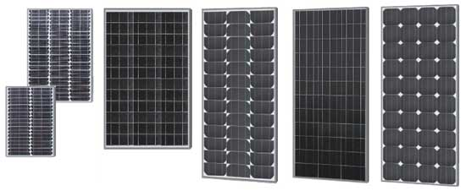

Figure 1: Фотофолтаични панели

- Предприятие за производство на биотор;
- Предприятие за производство на биогаз;
- Предприятие за производство на специализирани транспортни автомобили, на базата на хибридни ДВГ или ДВГ на биогаз;
- Предприятие за производство на биоетанол и/или биодизел;
- Предприятие за производство на специфичен амбалаж(опаковки) за плодовете и зеленчуците;
- РК с обслужващ персонал и собственици на площта подлежаща на експлоатация за производство на плодове и зеленчуци;

V. Структура на производствените звена за следващите райони за въвеждане в експлоатация на РК
- Предприятие за производство на биогаз;
- Предприятие за производство на биотор;
- Предприятие за производство на био-етанол и/или биодизел;
- Предприятие за производство на специфичен амбалаж за плодовете и зеленчуците;
- РК за екологично производство на плодове и зеленчуци.
.....

IX. Базова структура на РПК
Базовата структура е алтернатива на „Поточната линия” създадена от Хенри Форд, но със съществени промени и допълнения.
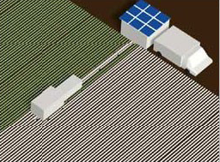
При Роботизираното производство „Поточната линия“- реда от засадената култура е неподвижен и е разделен на равни успоредни участъци (лехи). Манипулиращите (работещите)органи са преместваеми и се преместват на равни интервали разстояние чрез движението „крачене“. За да се получи оптимална енергийна ефективност и непрекъснатост на процесите, чрез „крачене“ по работната площ се преместват само необходимите органи за манипулация.

Figure 2: Роботизиран Производствен Комбайн при разсаждане

Всеки един РПК е разделен на следните основни елементи:
- Платформа за манипулативни действия – предвижваща се чрез крачене по дължината на лехите, наречена за краткост „Първа платформа”;
- Платформа за транспорт в РПК, наречена за краткост „Междинна платформа”;
- Останалите агрегати и необходими елементи за работа на РПк са на трета платформа, наречена за краткост - „Главна платформа”. Главната платформа, чрез действието крачене, премества целия РПК перпендикулярно на лехите извън насаждението за работа на нови позиция. Всички основни елементи на РПК се прибират в Главната платформа;
- Пасивна релса, разгъвана и събирана от Първата и Главната платформи осигуряваща оптимална ефективност за работа на РПК.
Принципът на крачене, който е базов за Първата и Главната платформа на Роботизираните Комбайни, има приложение и при създаването на крака към инвалидни колички за преодоляване основно на препятствията стълбища при действията изкачване и слизане.
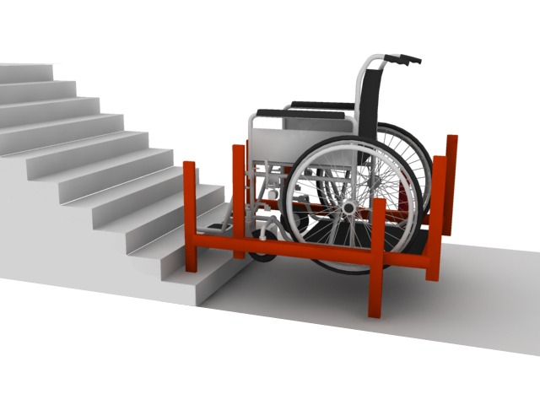

Figure 3: Инвалидна количка с механизирани крака при изкачване на стълбища

Характерна особенност при този вид крачене и организационна структура с електромеханични модули за линейно преместване е, че платформата е винаги в хоризонтална равнина и няма изместване на центъра на тежестта. Има и други приложения на принципът на крачене

.....

XI. Структура на „Декартов Робот“
„Декартовият Робот“ или основният производствен елемент от производственият модул / ПМ/ се състои от три мулти позиционни електромеханични модула за линейно преместване, проектирани с различни дължини, различна товароносимост с ограничена скорост на преместване и ограничено ускорение.
.......

XII. Структура на ПМ
Както бе упоменато по-горе основните елементи на ПМ са двата огледално разположени и работещи „Декартови Робота“ описани по-горе в изложението.
Описанието, което следва, е за РПК за производство на ягоди.
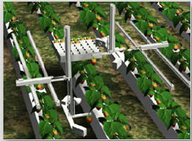

Figure 4: 3D скица на два Декартови Робота при действие беритба
...

XXIV. Състояние на проекта към момента
- Намерени са всички необходими технологии съществуващи в Света и имащи приложение в изграждането на РК във всички възможни варианти.
- Налични са 2D и 3D чертежите на технологичните решения за
- необходимите възли и детайли.
- Намерени са основните специалисти с експертни знания по създаването на практика на технологиите.
- Намерени са дизайнери с експертни знания за създаването на виртуални прототипи, демонстриращи анимирано технологиите.

XXV. Предстоящи задачи
- Реално сформиране на ядрото на екипа;
- Завършване на пред проектно проучване за определен проект;
- Изготвяне на проектно сметна документация за определен проект вид Роботизиран Комбайн;
- Създаване на виртуален прототип на вида Роботизиран Комбайн и анимиране на дейностите;
- Създаване на практика на демонстрационен прототип на Роботизиран Комбайн с ограничени функции.
- Стартиране на практика на действията по създаване на Консорциума.

Срок за изпълнение на задачите до 6 месеца след получаване на Грантово финансиране.

